Jornada

“Novedades en los contratos para la formación y el aprendizaje”

Fecha: 13 DE MAYO 2016
Horario: 10:00 – 12:00 h.
Lugar: CENTRO DE APOYO AL DESARROLLO EMPRESARIAL DE COÍN
C/ Arquímedes, 79 — Pol. Ind. Cantarranas —
Edif. Escuela de Empresas
29100 Coín (Málaga)

Programa
- Contrato para la formación y el aprendizaje a partir del 1 de enero 2016.
- Certificados de profesionalidad disponibles.
- Solicitud autorización inicio de la actividad formativa.
- Proceso de tutorización.
- Novedades en titulación:
- Titulación oficial.
- Expedida por el SEPE
- Reconocida por la Unión Europea
Dirigido
- Emprendedores y empresarios que quieran conocer la actual normativa de los contratos para la formación y el aprendizaje.

Ponente
- Audiolís. Servicios de Formación.
Ponente: Belén Muñoz Vergara

Información e inscripciones
- Centro de Apoyo al Desarrollo Empresarial (CADE) Coín
Teléfono: 951 505 062
Email: cade.coin@andaluciaemprende.es
Síguenos en…

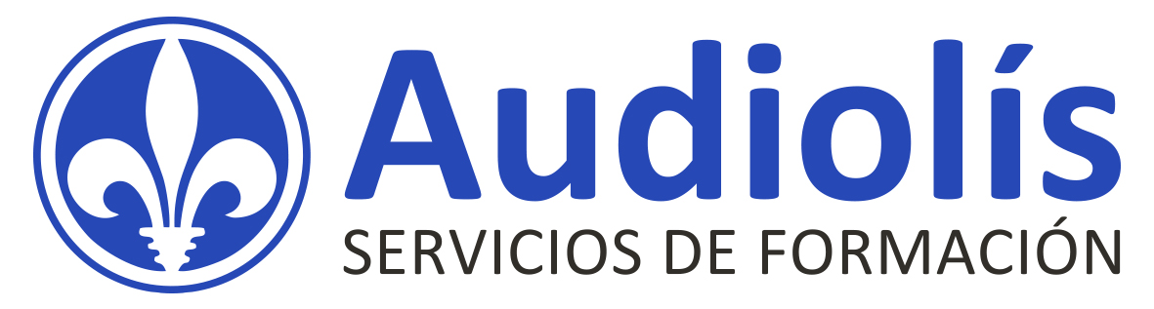
Organiza: Colabora:

